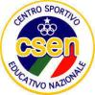
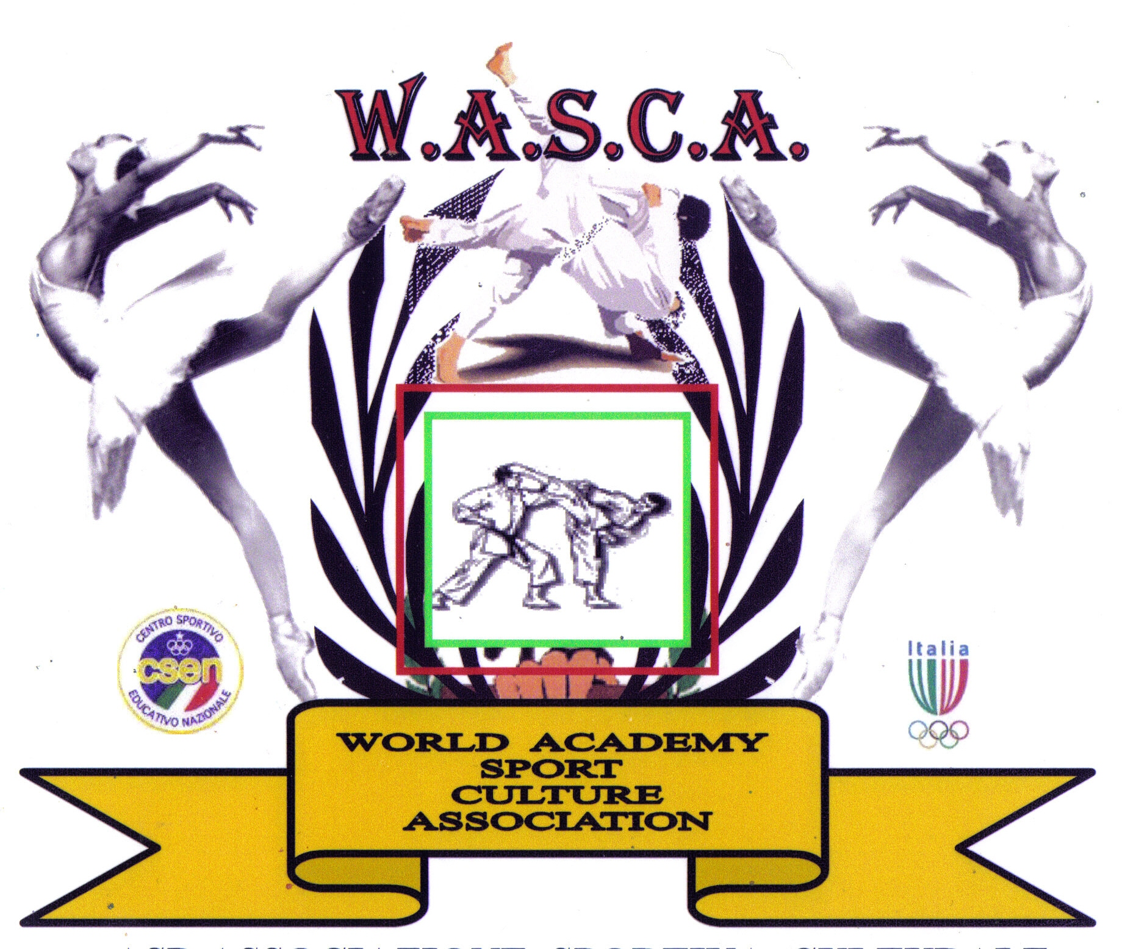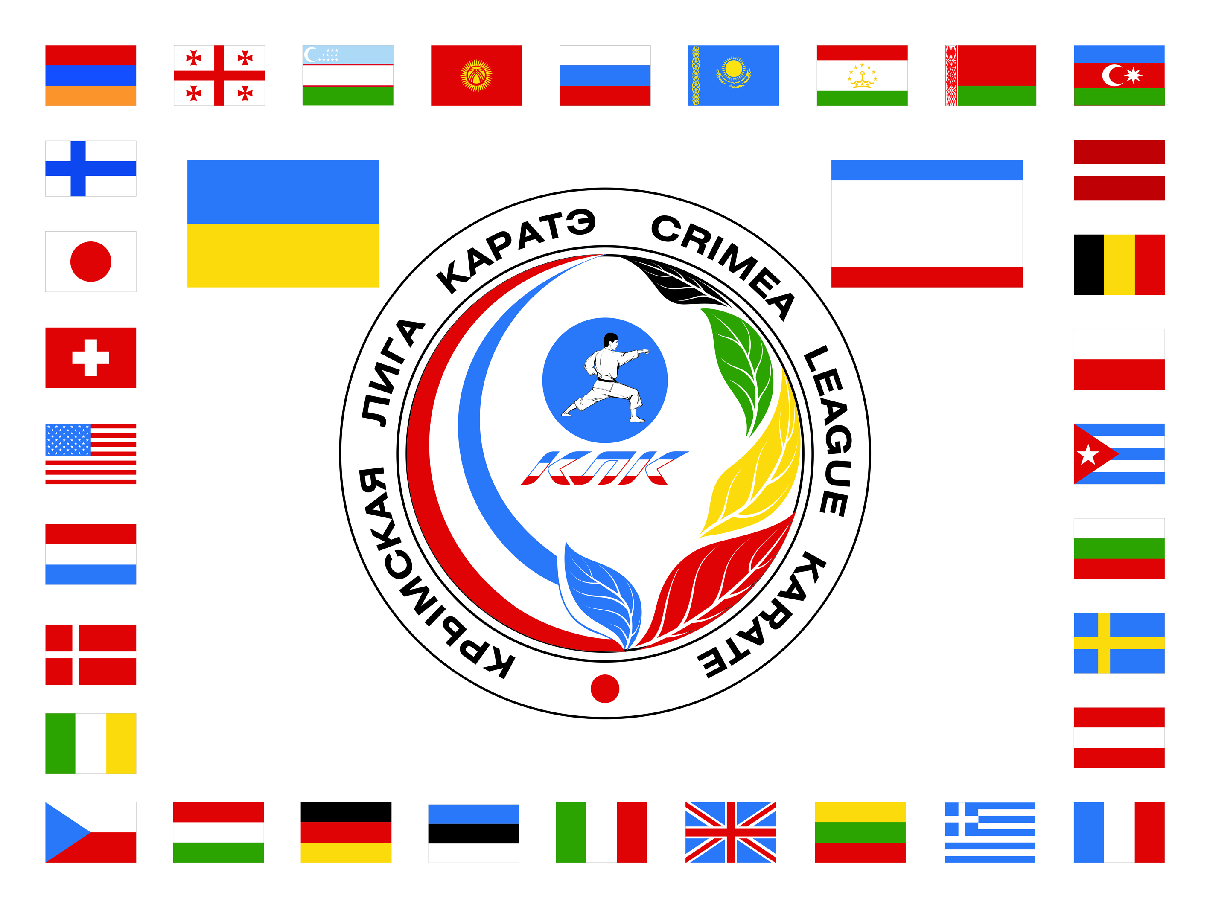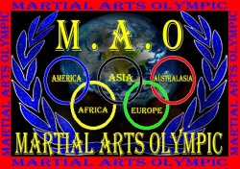

________________________КРЫМСКАЯ ЛИГА КАРАТЭ – ДО_______________________

Генеральный представитель W A S C A - C S E N на территории стран СНГ
тел. + 380 66 47 99 877
официальный сайт Лиги www.klk.crimea.ua e-mail: orgkomitetULK@yandex.ru

ОТКРЫТЫЙ ТУРНИР
КРЫМСКОЙ ЛИГИ КРАРАТЭ
(по правилам спортивного каратэ WASCA)
21 ноября 2010г.

1. Цели и задачи

- повышение спортивного мастерства участников и судей, укрепление спортивных связей
- формирование сборной, для участия в соревнованиях различного уровня
- финансирование лучших спортсменов турнира (согласно положения о членах Лиги).

2..Время и место проведения

Соревнования состоятся в г. Симферополе 21 ноября 2010 года, по адресу: г. Симферополь,
ул. Пушкина 46, футбольный стадион “Таврия”
Мандатная комиссия 20 ноября с 16.00 до 20.00 будет работать по месту проведения соревнований.
На мандатную комиссию представитель подаёт заявку, заверенную врачом, документ, удостоверяющий возраст и личность спортсмена, благотворительный взнос. Все спортсмены будут застрахованы из благотворительного взноса.
Предварительные заявки принимаются на e-mail: orgkomitetULK@yandex.ru

Для команд из других регионов Украины, а так же для команд из других стран
соревнования являются – открытыми.

Начало соревнований в 9.00.

3. Руководство проведения соревнований

Общее руководство проведением соревнований возлагается на Крымскую Лигу Каратэ – ДО.

Председатель оргкомитета, инспектор соревнований – Е.Ц. Григорян (Симферополь).

Председатель Лиги Независимых Судей КЛК – Ю.Н. Гавриленко (Симферополь).

Турнир обслуживают судьи, только по специальному приглашению оргкомитета.
Для того, чтобы заявить судью от команды необходимо подать заявку судьи не позже 10 ноября 2010 г.

4. Правила соревнований.

Кумитэ проводится по правилам спортивного каратэ WASCA
(правила очень схожи с правилами WKF, за небольшим различием, касание и обозначения удара оцениваются независимо от возраста участников). Система оценок и наказаний эдентичны правилам WKF.
Ката проводятся по по правилам спортивного каратэ WASCA, по системе ГОХАКУ.
В предварительных кругах любые, ката можно повторять.
В финале должно исполнятся другое ката, которое не исполнялось в предварительных кругах.

Экипировка спортсменов;
Чистое кимоно белого цвета, капа, перчатки синего или красного цвета – обязательно.
Иная экипировка – не противоречащая правилам каратэ – по желанию.

5..Программа соревнований
КАТА 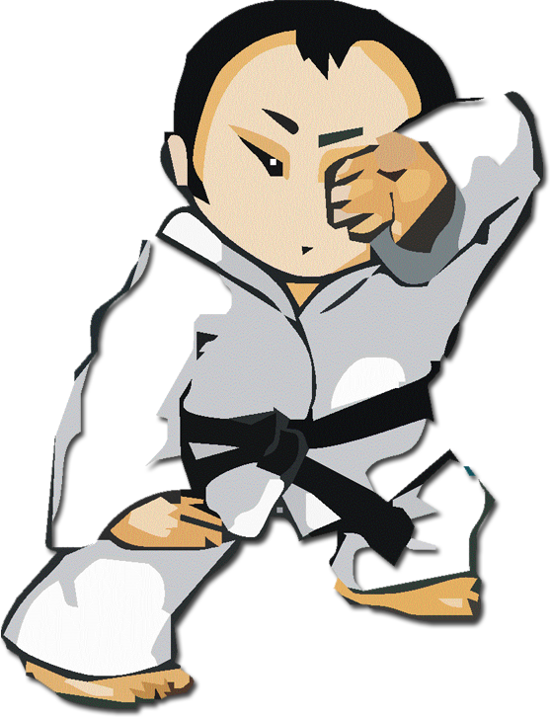

МУЖЧИНЫ 5-6 лет, 7- 8 лет, 9-10 лет, 11-12 лет, 13-14 лет, 15-16 лет, 16 лет и старше
КОМАНДНОЕ КАТА – до10 лет, 11 – 13 лет, 14 – 17 лет, 18 лет и старше

ЖЕНЩИНЫ 5-6 лет, 7- 8 лет, 9-10 лет, 11-12 лет, 13-14 лет, 15-16 лет, 16 лет и старше
КОМАНДНОЕ КАТА – до10 лет, 11 – 13 лет, 14 – 17 лет, 18 лет и старше
КУМИТЭ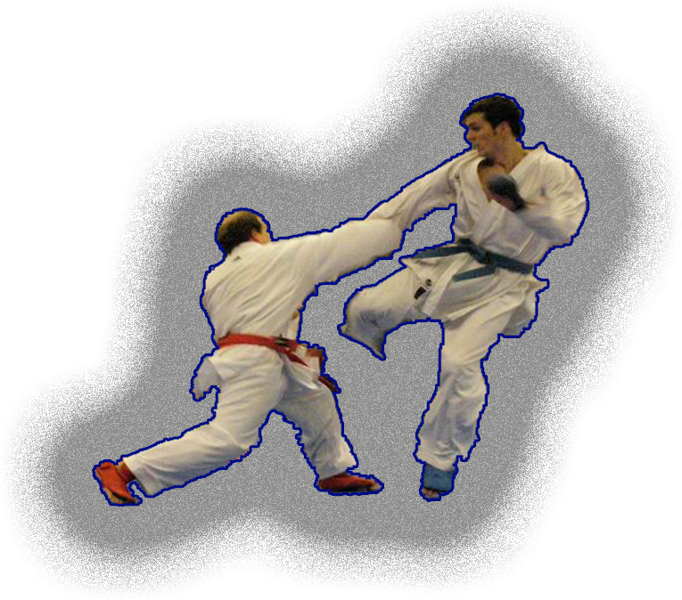

МУЖЧИНЫ:
Абсолютные весовые категории 5 лет,6 лет,7 лет, 8 лет, 9 лет, 10 лет, 11 лет, 12 лет,
13 лет, 14 лет, 15 лет,16 лет, 17 лет, 18 лет и старше.
ЖЕНЩИНЫ:
Абсолютные весовые категории 5 лет, 6-7 лет, 8-9 лет, 10-11 лет, 12-13 лет, 14-15 лет, 16 лет, 17 лет,
18 лет и старше.

Командное кумитэ мужчины: 7-8 лет; 9-10 лет, 11-12 лет;
13-14; 15-16 лет; 17-18лет; 18 лет и старше
Командное кумитэ девушки:
взрослые 18 лет и старше
Состав команды три спортсмена.
За 1 место, в категориях выделенных красным цветом, представителю команды вручается Гран – При 300 гривен
За 1 место, в категориях выделенных красным цветом, представителю команды вручается Гран – При 500 гривен
В личных категориях Гран-при вручается лишь в том случае, если в категории заявлено свыше 8 участников.
В командных соревнованиях Гран-при вручается лишь в том случае, если в категории заявлено свыше 6 команд.

5. Награждение

Победители и призёры международного турнира награждаются медалями и дипломами
соответствующих степеней.
Гран – При вручается только представителю команды.

6. Финансирование

Все расходы, связанные с участием команд обеспечиваются командирующими организациями
и спонсорами. Расходы по проведению соревнований покрываются за счёт благотворительных взносов.
Благотворительный взносы:
Для членов Лиги, имеющие Будопасспорт WASCA, с отметкой аттестации и об уплате годового взноса
50 гривен. за каждый дополнительный вид программы + 25 гривен

Для членов Лиги, уплатившие лишь годовой взнос
75 гривен. за каждый дополнительный вид программы + 25 гривен

Для всех остальных
100 гривен. за каждый дополнительный вид программы + 50 гривен

Данное положение, является официальным приглашением на соревнование!
Организационный комитет тел. +38 066 47 99 877
Официальный сайт: www.klk.crimea.ua e-mail: orgkomitetULK@yandex.ru

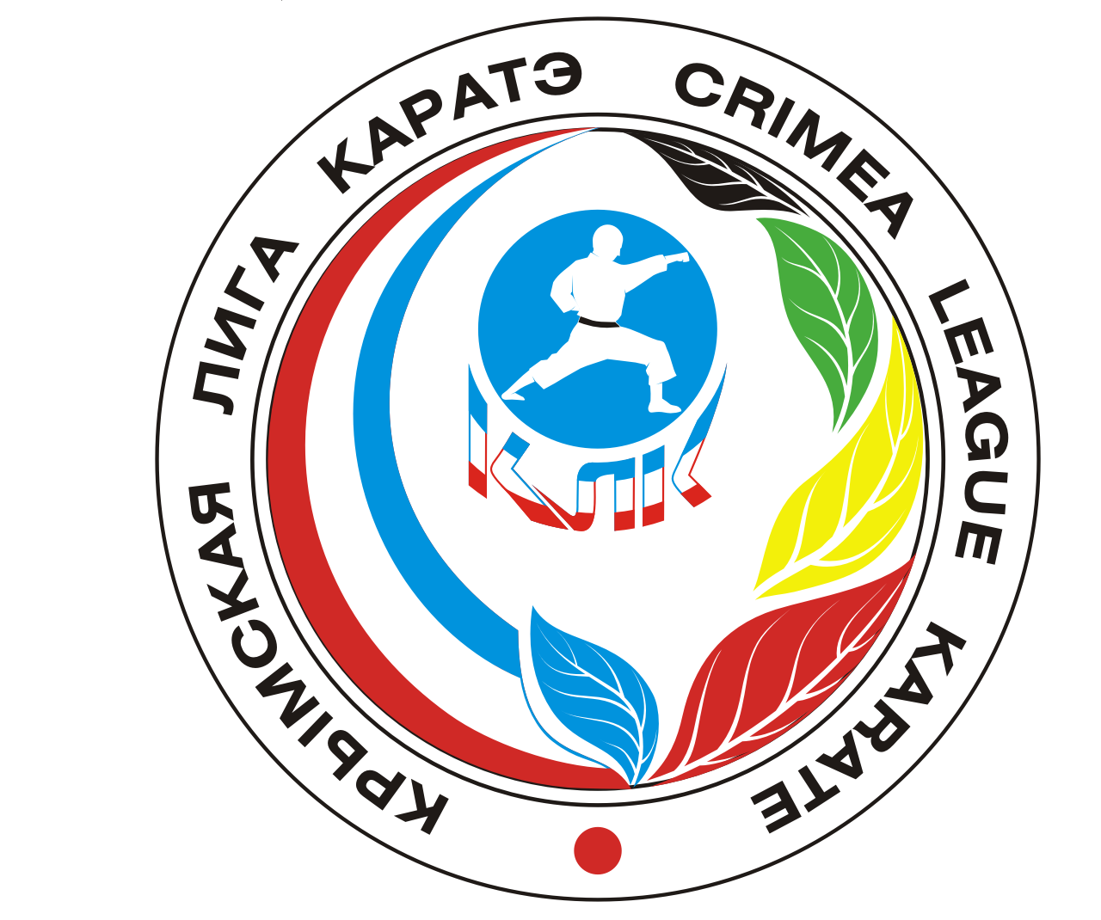

Дополнительная информация!
- Открытый чемпионат по каратэ будет проходить в один день 21 ноября 2010 года, на официальном покрытии для проведения соревнований по каратэ.
- Жеребьевка будет проводиться компьютерным способом.
- Вся стартовая информация будет вывешиваться на доске объявлений в зале соревнований.
- Совещание представителей команд состоится 20 ноября 2010 года в 18 часов, на месте проведения мандатной комиссии.
- Все спортсмены будут застрахованы из благотворительного взноса.
- Все категории проводятся по олимпийской системе, даже если в категории будет 3 спортсмена.
- Награждение спортсменов происходит сразу, после окончания данной категории.
- Спортсмены имеют право участвовать в следующей возрастной категории.
- Переход спортсмена из категории в категорию (по ошибке представителя) возможен только при оплате штрафа в секретариат в размере 5$ (эквивалент в гривнах).
- Каждой команде будут высланы итоговые протоколы.

Гостиницы г. Симферополя
«ТЭС-ОТЕЛЬ»
Тел: +38 (0652) 60-55-55, 60-55-50.
E-mail: tes-hotel.com
«МОСКВА»
ул. Киевская, 2. Тел: +38 (0652) 62-06-15, 62-06-00.
E-mail: info@moskva-hotel.com; moskva@utel.net.ua
«УКРАИНА»
ул. Р. Люксембург, 9. Тел: (0652) 51-01-65, 53-22-53.
E-mail: iscukrcomp@crimea.com
«ЗВЁЗДНАЯ»
Тел: +38 (0652) 51-80-41, 70-43-41.
E-mail: hotel-zvezdnaja.com.ua
«ВАЛЕНСИЯ»
ул. Одесская, 8. Тел: +38 (0652) 51-06-06, 27-27-80.
E-mail: hotel@valencia.crimea.ua
ТОК «ТАВРИЯ»
ул. Беспалова, 21. Тел: +38 (0652) 63-88-19, 63-89-14.
E-mail: tavriya@ardinvest.net
«СПОРТИВНАЯ»
ул. Желябова, 50. Тел: (0652) 27-23-11.
«ДИНАМО»
бул. Франко, 6. Тел: +38 (0652) 29-69-65.
«КОЛОС»
ул. Субхи, 4. Тел: +38 (0652) 27-23-84.
«НАДЕЖДА»
ул. Гончарова, 406. Тел: +38 (0652) 23-43-41.
Тур-комплекс «АРТЕК»
ул. Гагарина, 5. Тел: +38 (0652) 22-64-03.

